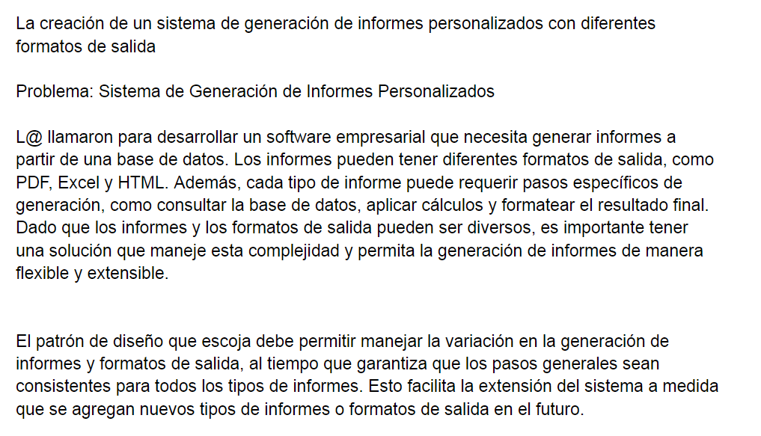

Tipo de patrón: patrón de Comportamiento

Que patrón se utilizó:

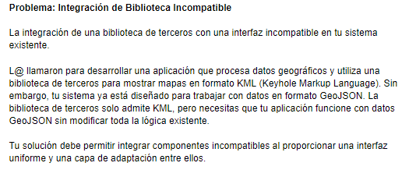

Tipo de patrón: estructural

Que patrón se utilizó:

Tipo de patrón: creacional

Que patrón se utilizó:

